SERRADA
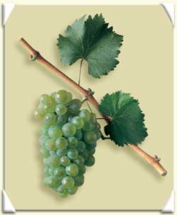
XVII Concurso Mejor Racimo del Año

Lunes 11 de septiembre

- Racimo de Verdejo:
Mejor racimo
- Otras Variedades:
Mejor racimo

Bases del concurso: Racimo de Verdejo

Mejor Racimo

BASES
- El racimo tiene que proceder de una viña de la variedad verdejo, incluida en la Denominación de Origen Rueda
- La presentación del mismo se hará por el propietario de la viña
- Sólo se presentará un racimo por participante
- Se premiará el racimo que presente las características más acordes con la variedad
- El premio consistirá en una pieza del ceramista Daniel Serna
- El ganador de la edición 2022 no podrá presentarse a concurso

Bases del concurso: Otras Variedades

Mejor Racimo

BASES
- El racimo tiene que proceder de una viña incluida en la Denominación de Origen Rueda
- La presentación del mismo se hará por el propietario de la viña
- Sólo se presentará un racimo por participante
- Se premiará el racimo que presente las características más acordes con la variedad
- El premio consistirá en una pieza del ceramista Daniel Serna
- El ganador de la edición 2022 no podrá presentarse a concurso

RECEPCIÓN Y MUESTRA DE RACIMOS A CONCURSO

CENTRO CÍVICO DE 17:00 H A 20:00 H

ORGANIZA: AYUNTAMIENTO DE SERRADA

